
ΔΡΑΣΤΗΡΙΟΤΗΤΑ 4:


Σχεδιασμός και Ανάπτυξη Project
This project has received funding from the European Union's Horizon 2020 Research and Innovation Programme Under Grant Agreement No. 101006255.

Cite as:
Δρυμιώτου, Ει. (2023). Δραστηριότητα 4. Σχεδιασμός και Ανάπτυξη Project. In Antimicrobial Resistance. MULTIPIERS project. Φύλλο Εργασίας. Λευκωσία.
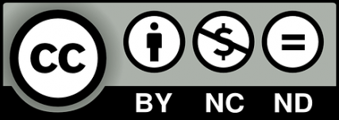
Distributed under Creative Commons License.
Attribution (BY)-NONCommercial-NoDerivs-4.0 International.

Σχεδιασμός και Ανάπτυξη Project.

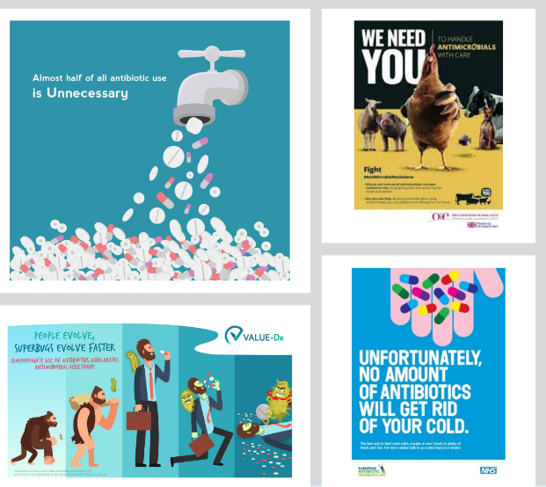
Ας ενημερώσουμε το κοινό για τη Μικροβιακή Αντοχή: Αφίσα
Η αφίσα είναι ένα εργαλείο οπτικής επικοινωνίας που συνδυάζει κείμενο και γραφικά στοιχεία για τη διάδοση πληροφοριών. Μπορεί να εκτυπωθεί σε χαρτί ή σε κάποιο άλλο υλικό (π.χ., καμβάς) και να τοποθετηθεί σε δημόσιους χώρους. Δείτε πώς μπορείτε να φτιάξετε μια αφίσα για την μικροβιακή αντοχή για να ενισχύσετε την ενημερότητα του κοινού με απλά βήματα!
Πρώτα πρέπει να ορίσετε τα ακόλουθα:
- Γενικός στόχος: Παρουσίαση πληροφοριών σχετικά με το AMR.
- Ομάδα-στόχος: Σε ποιον απευθύνεται η αφίσα; (π.χ. αγρότες/γεωργοί/κτηνοτρόφοι, νοσοκομεία, φαρμακεία, μέσα ενημέρωσης κ.λπ.)
- Περιεχόμενο:
  - Τι είναι η μικροβιακή αντοχή και πώς σχετίζεται με την ομάδα-στόχο;
  - Γιατί είναι σημαντικό να μάθετε για την μικροβιακή αντοχή;
  - Υπάρχουν λύσεις για την καταπολέμηση του προβλήματος;
Βήματα για τη δημιουργία αφίσας:
- Πηγαίνετε στη Δραστηριότητα 1 με τα αυθεντικά κείμενα και συλλέξτε πληροφορίες για το κείμενο της αφίσας – Το κείμενο πρέπει να είναι σύντομο και περιεκτικό!
- Συλλέξτε τα γραφικά που πρόκειται να χρησιμοποιήσετε (π.χ. γραφικές παραστάσεις, φωτογραφίες, γραφήματα).
- Μη διστάσετε να δημιουργήσετε τα δικά σας γραφικά.
- Αποφασίστε εάν θα κάνετε μια ψηφιακή αφίσα (π.χ. χρησιμοποιώντας το canva.com) ή μια χειρόγραφη αφίσα ή και συνδυασμό των δύο.
- Ξεκινήστε να σχεδιάζετε την αφίσα σαν να κάνετε ένα κολάζ!

Μην ξεχάσετε να προσθέσετε το λογότυπο του σχολείου σας στο κάτω μέρος της αφίσας!

  - Παράδειγμα: European Antibiotic Awareness Day Posters https://antibiotic.ecdc.europa.eu/en/get-informed/posters

- Ας ενημερώσουμε το κοινό για τη Μικροβιακή Αντοχή: Ενημερωτικό φυλλάδιο / Τρίπτυχο
Τι είναι ένα Ενημερωτικό φυλλάδιο / Τρίπτυχο;
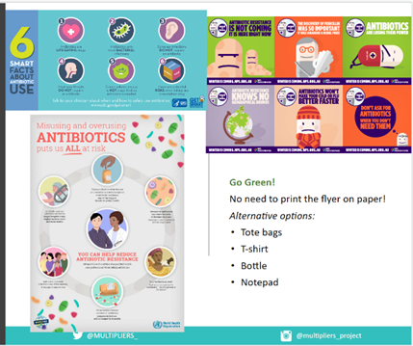
Ένα ενημερωτικό φυλλάδιο ή τρίπτυχο (3 φύλλα) είναι ένα έντυπο ή ψηφιακό έγγραφο ενός φύλλου ή τριών φύλλων που χρησιμοποιείται για ενημερωτικούς σκοπούς και είναι συνήθως μικρότερο από μια αφίσα. Μπορείτε να σχεδιάσετε τέτοια φυλλάδια για να μεταφέρετε ένα μήνυμα σχετικά με τη μικροβιακή αντοχή και να τα διανείμετε σε δημόσιους χώρους ή να τα μοιραστείτε μέσω email και καναλιών μέσων κοινωνικής δικτύωσης. Δείτε πώς μπορείτε να φτιάξετε μια αφίσα για τη μικροβιακή αντοχή για να ενισχύσετε την ενημερότητα του κοινού με απλά βήματα!
Πρώτα πρέπει να ορίσετε τα ακόλουθα:
- Γενικός στόχος: Παρουσίαση πληροφοριών σχετικά με το AMR.
- Ομάδα-στόχος: Σε ποιον απευθύνεται το ενημερωτικό φυλλάδιο; (π.χ. αγρότες/γεωργοί/κτηνοτρόφοι, νοσοκομεία, φαρμακεία, μέσα ενημέρωσης κ.λπ.)
- Περιεχόμενο:
- Τι είναι η μικροβιακή αντοχή και πώς σχετίζεται με την ομάδα-στόχο;
- Γιατί είναι σημαντικό να μάθετε για την μικροβιακή αντοχή;
- Υπάρχουν λύσεις για την καταπολέμηση του προβλήματος;
Βήματα για τη δημιουργία ενημερωτικού φυλλαδίου:
- Πηγαίνετε στη Δραστηριότητα 1 με τα αυθεντικά κείμενα και συλλέξτε πληροφορίες για το κείμενο του ενημερωτικού φυλλαδίου.
- Συλλέξτε τα γραφικά που πρόκειται να χρησιμοποιήσετε (π.χ. γραφικές παραστάσεις, φωτογραφίες, γραφήματα).
- Μη διστάσετε να δημιουργήσετε τα δικά σας γραφικά.
- Αποφασίστε εάν θα κάνετε ένα ψηφιακή ενημερωτικό φυλλάδιο (π.χ. χρησιμοποιώντας το canva.com) ή χειρόγραφο, ή και συνδυασμό των δύο.
- Γράψτε μία καλή επικεφαλίδα.
- Ξεκινήστε να σχεδιάζετε το ενημερωτικό φυλλάδιο σαν να κάνετε ένα κολάζ!

Αντί σε χαρτί μπορείτε να εκτυπώσετε το φυλλάδιο σας σε τσάντα, μπλουζάκι, μπουκάλι ή σημειωματάριο!
Μην ξεχάσετε να προσθέσετε το λογότυπο του σχολείου σας στο κάτω μέρος!
  - Παράδειγμα: Canva: Σχεδιάζοντας ένα ενημερωτικό φυλλάδιο https://www.youtube.com/watch?v=wrthaLRdw4Y&ab_channel=GCFLearnFree.org

Ρώτα το κοινό! Τι γνωρίζει το κοινό για τη μικροβιακή αντοχή;
Αυτό το project σας δίνει την ευκαιρία να κάνετε μία έρευνα και να διαπιστώσετε τι γνωρίζει το κοινό για το πρόβλημα της μικροβιακής αντοχής. Μπορείτε να ρωτήσετε τους συμμαθητές σας, τους γείτονες, την οικογένεια, τους φίλους και τους συγγενείς σας. Δείτε πώς μπορείτε να το κάνετε αυτό με απλά βήματα:
- Προσδιορίστε το πρόβλημα.
- Τι είναι η μικροβιακή αντοχή;
- Γιατί αποτελεί ένα σημαντικό πρόβλημα;
- Γιατί πρέπει να έχουμε επίγνωση αυτού του προβλήματος;
- Διατυπώστε το ερευνητικό ερώτημα
Τι στοχεύει να απαντήσει η έρευνά σας;
- Αναπτύξτε τα ερευνητικά σας εργαλεία:
- Συντάξτε ένα ερωτηματολόγιο για τη συλλογή δεδομένων που απαντούν στα ερευνητικά ερωτήματα.
- Μπορείτε να δημιουργήσετε το ερωτηματολόγιο σας σε ένα διαδικτυακό εργαλείο προσβάσιμο σε όλους (π.χ. φόρμες Google).
- Το ερωτηματολόγιο αρχικά θα πρέπει να έχει ακριβείς και απλές οδηγίες καθώς και μία εισαγωγή που να περιγράφει τον σκοπό του και τον τρόπο με τον οποίο θα χρησιμοποιηθούν τα δεδομένα.
- Οι ερωτήσεις πρέπει να είναι απλές, σαφείς και ακριβείς. Η γλώσσα του θα πρέπει να είναι πολύ απλή, ώστε οι πληροφοριοδότες να μπορούν να το κατανοήσουν.
- Οι ερωτήσεις θα πρέπει να διατυπώνονται με σωστές λέξεις. Αυτό διασφαλίζει την εγκυρότητα.
- Οι ερωτήσεις μπορεί να είναι κλειστού ή ανοικτού τύπου. Οι κλειστού τύπου απαιτούν μονολεκτικές απαντήσεις, ενώ οι ανοικτού τύπου απαιτούν πιο ολοκληρωμένες απαντήσεις.
- Θα πρέπει να αποφεύγονται περισσότερες από μία αρνητικές λέξεις στην ερώτηση.
- Για κάθε ερωτόμενο άτομο θα πρέπει να διασφαλίζεται ότι το ερωτηματολόγιο θα είναι ανώνυμο και ότι οι πληροφορίες που δίνει θα παραμείνουν εμπιστευτικές.

Ρίξτε μια ματιά στις ερωτήσεις από αυτό το παράδειγμα στα αγγλικά (ελέγξτε τους πίνακες και τα γραφήματα) και αυτό στα ελληνικά αντιβιοτικά-09-00759-s001 (4).pdf.
- Αποφασίστε ποιο θα είναι το δείγμα της έρευνας.
Ποιος θα απαντήσει στο ερωτηματολόγιο;
- Συλλογή των δεδομένων
Πώς θα συλλέξετε τις απαντήσεις στις ερωτήσεις. Πώς θα μοιραστείτε το ερωτηματολόγιο;
- Ανάλυση των δεδομένων
Τι είδους ανάλυση δεδομένων πρόκειται να κάνετε (π.χ. μέση βαθμολογία) και τι είδους απεγραφήματα θα δημιουργήσετε για να παρουσιάσετε τα δεδομένα;
- Γράψτε τα αποτελέσματά σας.
Μετά την ανάλυση θα γράψετε μια σύντομη περίληψη για τα αποτελέσματά σας απαντώντας στο ερευνητικό ερώτημα.
- Παρουσίαστε τα αποτελέσματά σας.
Με ποιο μέσο θα παρουσιάσετε τα αποτελέσματα σας; (π.χ. αφίσα, άρθρο, βίντεο, PPT, κ.λπ.)
- Αποφασίστε σε ποιον θέλετε να παρουσιάσετε τα αποτελέσματά σας (π.χ., Υπουργείο Υγείας, Νοσοκομεία, Δήμοι, Οργανισμός Νεολαίας Κύπρου, δημόσιοι χώροι).

Ας συζητήσουμε δημόσια!
Αυτό είναι ένα ενδιαφέρον project όπου θα επιχειρηματολογήσετε για να υποστηρίξετε ή να αντικρούσετε μια πρόταση. Θα διερευνήσετε τις διαφορετικές απόψεις των εμπλεκόμενων φορέων για το ζήτημα της μικροβιακής αντοχής και θα εκπροσωπήσετε μία συγκεκριμένη ομάδα (π.χ., υπεύθυνους χάραξης πολιτικής, ακαδημαϊκούς/επιστήμονες, ασθενείς, αγρότες, τη φαρμακευτική βιομηχανία, τα μέσα μαζικής ενημέρωσης) για να συζητήσετε το παρακάτω θέμα:
Πρέπει να απαγορεύσουμε τη χρήση αντιβιοτικών για τη θεραπεία της γρίπης. Συμφωνείτε ή διαφωνείτε;
Κατά της θέσης | Υπέρ της θέσης
Κτηνοτρόφοι/Γεωργοί  Φαρμακοβιομηχανία  Μέσα Μαζικής Ενημέρωσης (ΜΜΕ)* | Υπεύθυνοι χάραξης πολιτικής  Ακαδημαϊκοί/Επιστήμονες  Ασθενείς  Μέσα Μαζικής Ενημέρωσης*
* *Μπορείτε να αποφασίσετε αν τα ΜΜΕ θα είναι υπέρ ή κατά αυτής της θέσης.
Βήματα:
- Διερευνήστε και προετοιμάστε τα επιχειρήματα και τα αντεπιχειρήματα.
- Συγκεντρώστε αποδεικτικά στοιχεία και παραδείγματα για τη θέση που λάβατε σύμφωνα με την ομάδα που εκπροσωπείτε.
- Γράψτε τα αντεπιχειρήματα και σκεφτείτε πώς μπορείτε να τα απορρίψετε/αντικρούσετε.
- Σχεδιάστε τη σειρά και το περιεχόμενο των παρεμβάσεων στον δημόσιο διάλογο.
- Σκεφτείτε το σαν ένα παιχνίδι ρόλων στο θέατρο και γράψτε το σενάριο υποδεικνύοντας κάθε φορά ποιος μιλάει και τι λέει.

Ας δημιουργήσουμε ένα βίντεο!
Η δημιουργία ενός ενημερωτικού βίντεο για τη μικροβιακή αντοχή μπορεί να γίνει με τη συμμετοχή εμπειρογνώμων και του κοινού για να ενισχύσει την ενημερότητα μας για το πρόβλημα αυτό. Μπορείτε να δημιουργήσετε ένα τέτοιο βίντεο ακολουθώντας τα πιο κάτω βήματα:
Βήματα:
- Αποφασίστε το περιεχόμενο: θα είναι ένα βίντεο με συνεντεύξεις από εμπειρογνώμονες ή ένα βίντεο-έρευνα που θα ρωτά το κοινό τι γνωρίζουν οι άνθρωποι για τη μικροβιακή αντοχή ή ένας συνδυασμός αυτών των δύο;
- Σχεδιάστε ένα storyboard (θα σας βοηθήσει να αναπαραστήσετε σε εικόνες το βίντεο)
- Χρησιμοποιήστε το παρακάτω διάγραμμα για να ετοιμάσετε το βίντεό σας.

Αριθμός σκηνής | Υπότιτλοι | Υποστηρικτικό κείμενο στην οθόνη | Σημειώσεις στην οθόνη | Οπτικό παράδειγμα/ σκίτσο
1
2
3
4
5
6

- Ορίστε τον απαραίτητο εξοπλισμό και προετοιμάστε τη ρύθμιση.
Τι εξοπλισμό χρειάζεστε και ποια θα είναι η ρύθμισή σας;
- Καταγράψτε το βίντεο.
- Ανεβάστε το βίντεο σε ένα πρόγραμμα επεξεργασίας βίντεο.
Ποιο λογισμικό πρόγραμμα θα χρησιμοποιήσετε;
- Επεξεργαστείτε το βίντεο.
- Δημοσιεύστε/μοιραστείτε το βίντεο.
Πού θα δημοσιεύσετε αυτό το βίντεο;

